Curso de Matemáticas de Secundaria Pedro Reina • http://pedroreina.net/cms
Nivel 1 • Análisis • Coordenadas • Teoría (04)
Representación de puntos con coordenadas decimales
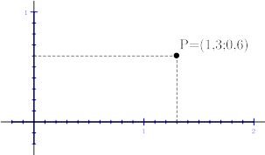
La representación de puntos que tengan alguna coordenada que sea un número decimal no tiene más dificultad que la representación de puntos con coordenadas que sean números enteros.
Recuerda que la representación gráfica en matemáticas la hacemos para entender mejor los problemas y para ayudarnos a pensar cómo resolverlos, así que no te preocupes por hacer las representaciones con una precisión excelente. Cuando es necesaria, podemos usar las técnicas que se explican en las asignaturas de dibujo o bien ayudarnos de programas de ordenador.
Ejercicio resuelto
Representa gráficamente los siguientes puntos. Señala únicamente los puntos y sus nombres.
A = (3,2;3,9) | B = (‒3,8;2,6) | C = (‒1,9;‒3) | D = (3,9;‒0,8) | F = (1,3;0)
G = (0;2,6) | H = (‒0,8;0) | I = (0;‒3,3) | J = (2,1;1,7) | K = (‒2,5;1)
L = (‒3;‒1,6) | M = (2,4;‒2,7) | Q = (0,2;0,4) | R = (‒3,1;0,8) | T = (‒2;‒1,8)
Resolución


